富宁县市场监督管理局 公开招聘公益性岗位人员公告

因工作需要，为解决目前我局市场监管人员紧缺问题，拟面向全县公开招聘相关工作人员。根据《富宁县城镇公益性岗位管理办法》的规定，现将招聘有关事项公告如下：
一、招聘岗位及人数
（一）招聘岗位：各乡镇市场监督管理所工作人员，具体负责协助开展食品、药械、特种设备安全监管，开展行政许可和临时安排的工作任务等。
（二）招聘人数：3人。
二、招聘条件
（一）基本要求：具有中华人民共和国国籍，遵守国家宪法和法律，具有良好的品行，无不良社会记录。
（二）年龄要求：年龄在22—30周岁。
（三）学历要求：大学本科及以上学历。
（四）符合公益岗位安置条件：属于镇城口和就业困难人员，应届高校毕业生可不限制城镇户口。
（五）其他要求：身体健康，有较好的沟通能力、语言表达能力、综合协调能力和服务水平，能熟练操作电脑、熟练掌握各种办公软件、有一定文字功底的，具备食品、药械类专业的人员优先聘用。
三、薪酬待遇
招聘人员按照公益性岗位开发进行管理，试用期岗位工资2600元/月，试用期为3个月，试用期满后工资3700元/月（包含五险）。试用期间，用人单位按照最低标准为聘用人员缴纳工伤险，试用期满正式聘用后，用人单位按照最低标准为聘用人员缴纳养老、医疗、工伤、失业和生育保险。聘用期限为3年，合同一年一签。
四、报名及资格审查
（一）报名时间：2023年3月13至17日，上午8:00-11:30，下午14:30-17:30。
（二）报名地点：富宁县市场监督管理局综合办公室（北海大酒店旁的老地税办公楼二层），联系人：吴大贵，联系电话：0876-6122570。
（三）报名要求：
1.报名采取现场报名与资格审查同步进行的方式。
2.按照招聘公告和岗位公布的条件和要求报名，并提供本人的身份证、户口簿、学历证书原件及复印件各一份。如有隐瞒真实信息、弄虚作假，持伪造证件、证明及其他材料的，一经查实，即取消应聘资格。
3.考生报名时须认真填写《文山州公益性岗位求职人员登记表》，如实填写本人有关信息。登记表的信息填写不真实、不完整、错误或书写潦草导致信息难以辨认的，责任自负。
五、面试、体检
（一）本次招聘采取面试方式进行，根据成绩从高分到低分顺序按1：1比例依次确定体检人员，面试时间和地点另行通知。
（二）用人单位按照面试情况确定拟聘用人员，并对拟聘用人员开展政审，全面了解掌握拟聘用人员的政治背景、家庭情况、现实表现等相关情况。
（三）审查合格人员携带身份证到县人民医院统一进行体检，体检费用由应聘人员自理，不按要求参加体检，视为自动放弃体检资格，将顺延下一名人员，体检时间另行通知。
六、考察及录用
考察工作由富宁县市场监督管理局组织实施。考察采取审阅个人档案，复查资格条件等方式，对被考察对象的思想政治表现、道德品质、法制观念、自律意识、能力素质等进行考察，及时确定拟聘人员名并在富宁政务网公示，公示期为7天。体检合格人员经公示无异议后办理聘用手续，并按照相关规定进行管理；若在聘用期间，聘用人员离职的，采取退一补一原则进行另外聘用。
七、纪律与监督
本次公开招聘工作坚持“公开、平等 、竞争、择优”的原则，严肃纪律，接受纪检监察部门和社会监督。监督电话：13577652824
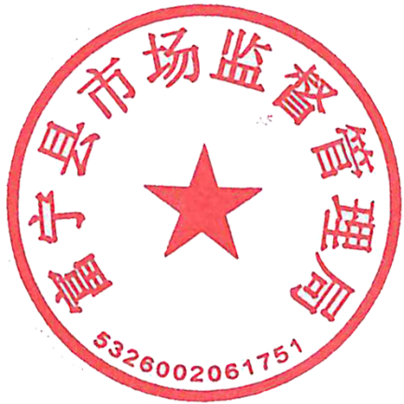
附件：文山州公益性岗位求职人员登记表

富宁县市场监督管理局
2023年3月9日

